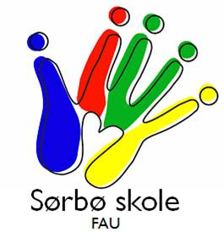
INNKALLING TIL FAU-MØTE

Sted: Sørbø skole, mat og helserommet
Dato: 07.03.16
Tid: 19.30

Dersom du ikke har anledning til å møte, må du få en vara til å møte i ditt sted.

SAKER:

Sak 34 – 15/16
Godkjenning av referat
Godkjenning av innkalling

Sak 35 – 15/16
Rektor har ordet

Sak 36 – 15/16
17.mai

Sak 37– 15/16
Bursdagsselskap

Sak 38 – 15/16
Hvordan kan skolens foreldregruppe hjelpe Sørbø skole i disse innsparingstidene? Hva er vårt bidrag for at elevene får en god skolehverdag?

Sak 39 – 15/16
Eventuelt

